# Bài 21: Cấu trúc hạt nhân

**Giải Vật lí 12 Bài 21: Cấu trúc hạt nhân**  
**Khởi động trang 91 Vật Lí 12**: Kích thước nguyên tử nhỏ tới mức kính hiển vi quang học hiện đại nhất cũng không thể giúp chúng ta quan sát rõ. Hạt nhân có kích thước còn nhỏ hơn rất nhiều (khoảng 0,0001 lần) so với nguyên tử. Các nhà khoa học đã làm thế nào để phát hiện ra điều đó?  
**Lời giải:**  
Các nhà khoa học đã đưa ra các mô hình và sử dụng thí nghiệm để kiểm chứng.  
**I. Thí nghiệm tán xạ hạt alpha**  
**Hoạt động 1 trang 92 Vật Lí 12**: Dựa vào kết quả thí nghiệm tán xạ hạt α để trả lời các câu hỏi sau:  
a) Tần suất đốm sáng xuất hiện khi kính hiển vi ở vị trí (1) (vị trí đối diện với nguồn phát tia α - Hình 21.2 b) là lớn nhất chứng tỏ điều gì?  
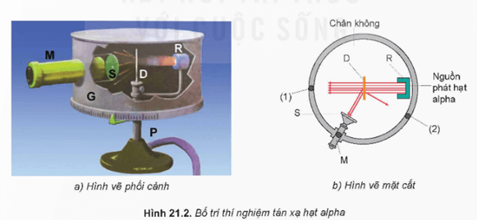  
b) Tại sao có một số hạt α đổi hướng chuyển động khi đi qua lá vàng?  
c) Số hạt α không đi qua lá vàng mà bật lại tới vị trí (2) với tần suất chỉ bằng 10-4 lần tần suất hạt α đi qua lá vàng tới vị trí (1) chứng tỏ điều gì?  
**Lời giải:**  
a) Tần suất đốm sáng xuất hiện khi kính hiển vi ở vị trí (1) (vị trí đối diện với nguồn phát tia α - Hình 21.2 b) là lớn nhất chứng tỏ giữa các nguyên tử vàng có khoảng cách, hạt α có thể đi qua những kẽ hở đó.  
b) Một số hạt α đổi hướng chuyển động khi đi qua lá vàng vì hạt α đã va chạm với hạt nhân nguyên tử vàng và bị đổi hướng.  
c) Số hạt α không đi qua lá vàng mà bật lại tới vị trí (2) với tần suất chỉ bằng 10-4 lần tần suất hạt α đi qua lá vàng tới vị trí (1) chứng tỏ các nguyên tử vàng làm lệch hướng, hay “tán xạ” các hạt alpha với góc tán xạ lớn tới mức một số hạt này bị bật trở lại phía nguồn.  
**Hoạt động 2 trang 92 Vật Lí 12**: Dựa trên thí nghiệm tán xạ hạt α, Rutherford đề xuất một mô hình hành tinh nguyên tử (Hình 21.5 a).  
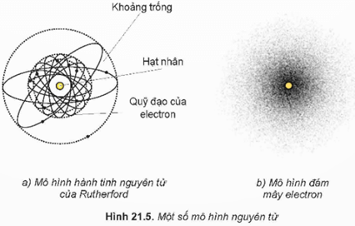  
a) Mô tả mô hình hành tinh nguyên tử của Rutherford.  
b) Giải thích mô hình cấu tạo nguyên tử của Rutherford dựa vào các câu trả lời ở ý 1.  
**Lời giải:**  
a) Mô hình hành tinh nguyên tử của Rutherford  
• Nguyên tử có một lõi trung tâm nhỏ xíu, đậm đặc hay hạt nhân trên thực tế chứa toàn bộ khối lượng của nguyên tử, để lại phần còn lại của nguyên tử hầu như trống không. Đường kính của hạt nhân vào khoảng 10-13 cm so với đường kính của nguyên tử là 10-8 cm.  
• Toàn bộ điện tích dương của nguyên tử nằm ở hạt nhân, còn các electron phân bố trong không gian trống xung quanh nó.  
• Các electron chuyển động trong các quỹ đạo tròn khép kín xung quanh hạt nhân giống như các hành tinh xung quanh mặt trời.  
b) Mô hình cấu tạo nguyên tử của Rutherford đã giải thích được vì sao giữa các nguyên tử có khoảng trống, nên mới xảy ra sự tán xạ hạt α.  
**II. Nucleon và kí hiệu hạt nhân**  
**Câu hỏi trang 93 Vật Lí 12**: Xác định khối lượng của proton và neutron theo đơn vị amu.  
**Lời giải:**  
Ta có: 1amu≈1,66054.10−27kg1amu≈1,66054.10^(−27)kg  
mp=1,67262.10−27kg≈1,007amum_(p)=1,67262.10^(−27)kg≈1,007amu  
mn=1,67493.10−27kg≈1,009amum_(n)=1,67493.10^(−27)kg≈1,009amu  
  
  
**Câu hỏi trang 94 Vật Lí 12**: Công thức 21.1 cho kết quả tốt hơn với A > 12. Nghiệm lại sự chính xác của công thức này cho các hạt nhân trong Bảng 21.1.  
   
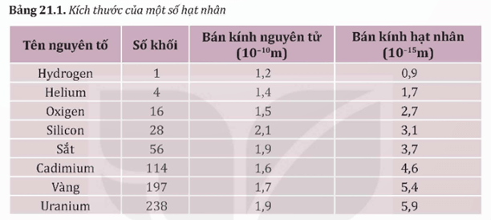  
**Lời giải:**  
Dựa công thức 21.1:   
  
  
  
  
  
**Tên nguyên tố**  
  
  
**Số khối**  
  
  
**Bán kính hạt nhân (10-15 m)**  
  
  
  
  
Hydrogen  
  
  
1  
  
  
1,2  
  
  
  
  
Helium  
  
  
4  
  
  
1,9  
  
  
  
  
Oxigen  
  
  
16  
  
  
3,0  
  
  
  
  
Silicon  
  
  
28  
  
  
3,6  
  
  
  
  
Sắt  
  
  
56  
  
  
4,6  
  
  
  
  
Cadimium  
  
  
114  
  
  
5,8  
  
  
  
  
Vàng  
  
  
197  
  
  
6,9  
  
  
  
  
Uranium  
  
  
238  
  
  
7,4  
  
  
  
  
  
  
  
**Câu hỏi 1 trang 95 Vật Lí 12**: Trong kí hiệu hạt nhân, đại lượng N = A - Z cho biết số lượng của loại hạt nào trong hạt nhân? Vì sao?  
**Lời giải:**  
Đại lượng N = A - Z cho biết số lượng của hạt neutron.  
**Câu hỏi 2 trang 95 Vật Lí 12**: Bằng cách nào có thể tìm được số Z và số N của hạt nhân có kí hiệu dạng AX?  
**Lời giải:**  
Cách 1: Dựa vào điện tích q của hạt nhân, sử dụng công thức q = n.e thì sẽ tìm được số electron mà số proton Z bằng số electron . Tìm N = A – Z.  
Cách 2: Dựa vào bảng tuần hoàn: mỗi nguyên tố trong bảng tuần hoàn được xác định bởi số hiệu nguyên tử Z. Số proton (Z) của hạt nhân bằng số thứ tự của nguyên tố trong bảng tuần hoàn. Từ đó có thể tìm được số N.  
**Câu hỏi 3 trang 95 Vật Lí 12**: Viết kí hiệu hạt nhân vàng (Au), helium (He) và nitrogen (N), biết rằng số lượng nucleon của các hạt nhân này lần lượt là 197; 4 và 14.  
**Lời giải:**  
Kí hiệu các hạt nhân trên: 197Au;4He;14N197Au; 4He; 14N  
**Câu hỏi trang 95 Vật Lí 12**: Giải thích tại sao các chất cấu tạo từ cùng một loại nguyên tố nhưng khối lượng riêng vẫn có thể khác nhau.  
**Lời giải:**  
Các chất cấu tạo từ cùng một loại nguyên tố nhưng khối lượng riêng vẫn có thể khác nhau vì một chất có thể có nhiều đồng vị, mỗi đồng vị có số khối khác nhau nên sẽ ảnh hưởng đến khối lượng hạt nhân của chúng, do đó chúng sẽ có khối lượng riêng khác nhau.  
**Em có thể trang 95 Vật Lí 12**:  
• Giải thích được thế giới vật chất vĩ mô đa dạng quanh ta đều được tạo thành bởi các hạt proton, neutron và electron.  
• Đánh giá được kích thước của hạt nhân từ thí nghiệm tán xạ hạt α.  
**Lời giải:**  
- Sự đa dạng của vật chất vĩ mô được giải thích bởi sự kết hợp của các nguyên tử, phân tử khác nhau, số lượng nguyên tử trong phân tử và loại liên kết hóa học. Mà cấu tạo của nguyên tử bao gồm hạt nhân và các electron quay xung quanh. Hạt nhân nguyên tử bao gồm proton và neutron.  
- Hạt alpha có kích thước nhỏ và mang điện tích dương. Khi hạt alpha đi qua lá vàng, nó tương tác với điện trường của hạt nhân nguyên tử. Hầu hết các hạt alpha đi qua lá vàng mà không bị lệch hướng vì hạt nhân nguyên tử có kích thước rất nhỏ so với kích thước nguyên tử. Một số ít hạt alpha bị lệch hướng mạnh hoặc quay ngược lại khi đi qua gần hạt nhân, chứng tỏ hạt nhân có điện tích dương tập trung rất mạnh.